**Министерство образования и науки Российской Федерации**

**ФЕДЕРАЛЬНОЕ ГОСУДАРСТВЕННОЕ АВТОНОМНОЕ ОБРАЗОВАТЕЛЬНОЕ УЧРЕЖДЕНИЕ ВЫСШЕГО ОБРАЗОВАНИЯ**

**САНКТ-ПЕТЕРБУРГСКИЙ НАЦИОНАЛЬНЫЙ ИССЛЕДОВАТЕЛЬСКИЙ УНИВЕРСИТЕТ ИТМО**

**ЛАБОРАТОРНАЯ РАБОТА № 6**

**по курсу «Адаптивное и робастное управление»**

**СИНТЕЗ АДАПТИВНОГО НАБЛЮДАТЕЛЯ СОСТОЯНИЯ ЛИНЕЙНОГО ОБЪЕКТА**

Вариант № 20

Авторы работы: Кирбаба Д.Д.,

Курчавый В.В.,

Кравченко Д.В.

Группа: R3438

Преподаватель: Парамонов А.В.

“14” ноября 2023 г.

Работа выполнена с оценкой ___

Дата защиты “__” ________ 2023 г.

Санкт-Петербург

2023

СОДЕРЖАНИЕ

1. Цель работы 3

2. Постановка задачи 3

3. Ход работы 4

1. Исходные данные 4

2. Математическое описание адаптивного регулятора 4

3. Схема моделирования системы 6

4. Моделирование адаптивного наблюдателя при входном сигнале №1 6

5. Моделирование адаптивного наблюдателя при входном сигнале №2 8

4. Выводы 9

# Цель работы

Освоение процедуры синтеза адаптивного наблюдателя линейного объекта.

# Постановка задачи

Дан асимптотически устойчивый объект управления:

$$\dot{x}=Ax+bu, x\left(0\right)$$

$$y=Cx,$$

где $x∈R^{n}$– недоступный прямому измерению вектор состояния, $u$– управление, $y∈R$– регулируемая переменная, $u, y-$ доступны прямым измерениям,

$$A=\left[\begin{matrix}-a_{n-1} & 1 & 0 & ⋯ & 0 \\ -a_{n-2} & 0 & 1 & ⋯ & 0 \\ ⋮ & ⋮ & ⋮ & ⋯ & ⋮ \\ -a_{1} & 0 & 0 & ⋯ & 1 \\ -a_{0} & 0 & 0 & ⋯ & 0\end{matrix}\right], b=\left[\begin{matrix}0 \\ ⋮ \\ 0 \\ b_{m} \\ ⋮ \\ b_{1} \\ b_{0}\end{matrix}\right], C=\left[\begin{matrix}1 & 0 & ⋯ & 0 & 0\end{matrix}\right],$$

$a_{i}, i=\overline{0,n-1}$*–* неизвестные параметры, $b_{j}, j=\overline{0,m}$– неизвестные параметры.

Задача управления заключается в построении оценки вектора состояния $\hat{x}$ такой, что

$$\lim_{t→∞}\left\|x\left(t\right)-\hat{x}\left(t\right)\right\|=0.$$

Синтезируемый адаптивный наблюдатель должен одновременно оценивать неизвестные параметры объекта управления $θ$ и генерировать оценку вектора состояния $\hat{x}.$

Отметим, что в задаче имеет место следующее допущение.

Для некоторого $n$– мерного вектора $\overline{θ}$ матрицы $A, C$ и $A_{0}$ связаны соотношением:

$$A_{0}=A+\overline{θ}C,$$

где $A_{0}=\left[\begin{matrix}-k_{n-1} & 1 & 0 & ⋯ & 0 \\ -k_{n-2} & 0 & 1 & ⋯ & 0 \\ ⋮ & ⋮ & ⋮ & ⋯ & ⋮ \\ -k_{1} & 0 & 0 & ⋯ & 1 \\ -k_{0} & 0 & 0 & ⋯ & 0\end{matrix}\right]-$ гурвицева матрица с выбираемыми нами параметрами $k_{i}, i=\overline{0,n-1}$ и для рассматриваемого в задаче класса объектов

$$\overline{θ}=\left[\begin{matrix}k_{n-1}-a_{n-1} \\ k_{n-2}-a_{n-2} \\ ⋮ \\ k_{1}-a_{1} \\ k_{0}-a_{0}\end{matrix}\right].$$

# Ход работы

## Исходные данные

|  |  |  |  |  |
| --- | --- | --- | --- | --- |
| **Матрица $A$** | **Вектор $b$** | **Матрица фильтра $A_{0}$** | **Сигнал для проверки параметризованной модели №1** | **Сигнал для проверки параметризованной модели №2** |
| $$\left[\begin{matrix}-5 & 1 \\ -4 & 0\end{matrix}\right]$$ | $$\left[\begin{matrix}3 \\ 8\end{matrix}\right]$$ | $$\left[\begin{matrix}-3\sqrt{2} & 1 \\ -9 & 0\end{matrix}\right]$$ | $$u=sint+0.5cos2t$$ | $$u=10sint+5cos2t+4cos4t+3cos8t$$ |

Таблица 1. Исходные данные (20 вариант).

## Математическое описание адаптивного регулятора

Для решения задачи используется параметризованное представление выходной переменной

$$y=θ^{T}ω,$$

где $θ=\left[\begin{matrix}b_{m} \\ ⋮ \\ b_{1} \\ b_{0} \\ k_{n-1}-a_{n-1} \\ k_{n-2}-a_{n-2} \\ ⋮ \\ k_{1}-a_{1} \\ k_{0}-a_{0}\end{matrix}\right]$– вектор неизвестных параметров,

$ω=\left[\begin{matrix}\frac{s^{m}}{K(s)}[u] \\ ⋮ \\ \frac{s}{K(s)}[u] \\ \frac{1}{K(s)}[u] \\ \frac{s^{n-1}}{K(s)}[y] \\ \frac{s^{n-2}}{K(s)}[y] \\ ⋮ \\ \frac{s}{K(s)}[y] \\ \frac{1}{K(s)}[y]\end{matrix}\right]-$ вектор известных (т.н. базисных) функций,

$H\left(s\right)=\frac{1}{K\left(s\right)}=\frac{1}{s^{n}+k_{n-1}s^{n-1}+k_{n-2}s^{n-2}+…+k_{0} }–$ вспомогательный фильтр

и вектора состояния

$$x=\sum_{i=1}^{n}{θ_{i+m}{\left(Is-A_{0}\right)}^{-1}e_{n-i}\left[y\right]+\sum_{j=0}^{m}{θ_{j}{\left(Is-A_{0}\right)}^{-1}e_{m-j}\left[u\right]}},$$

где $e_{i}^{T}=\left[0,…,0,\underset{i}{\underbrace{1}},0,…,0\right].$

Заменив $θ$ на его оценку $\hat{θ}$ получим настраиваемую модель объекта

$$\hat{y}={\hat{θ}}^{T}ω$$

и алгоритм оценивания вектора состояния

$$\hat{x}=\sum_{i=1}^{n}{{\hat{θ}}_{i+m}{\left(Is-A_{0}\right)}^{-1}e_{n-i}\left[y\right]+\sum_{j=0}^{m}{{\hat{θ}}_{j}{\left(Is-A_{0}\right)}^{-1}e_{m-j}\left[u\right]}}.$$

Оценки вектора неизвестных параметров берутся из алгоритма адаптации:

$$\dot{\hat{θ}}=γωe,$$

где $γ>0$– коэффициент адаптации, $e=y-\hat{y}$– ошибка идентификации.

## Схема моделирования системы

Рисунок . Схема моделирования системы с адаптивным наблюдателем.

## Моделирование адаптивного наблюдателя при входном сигнале №1

Промоделируем адаптивный наблюдатель вектора состояний при внешнем входном сигнале $$u=sint+0.5cos2t$$

Выбранное значение $γ=100.$

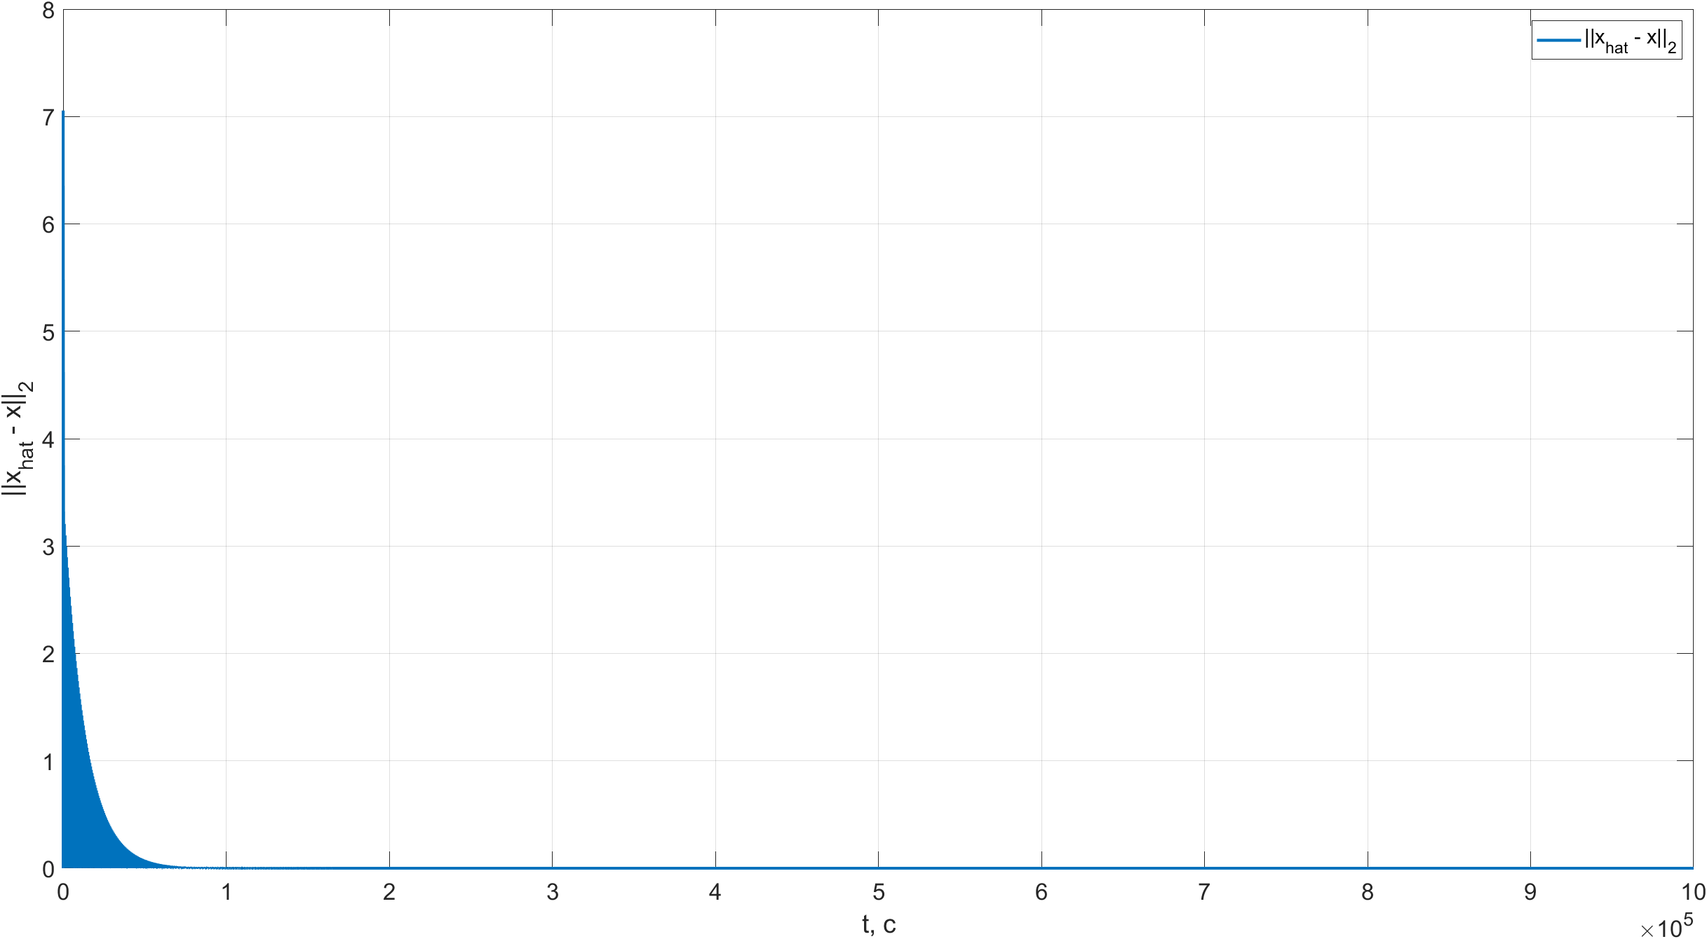

Рисунок . График нормы ошибки вектора состояний.

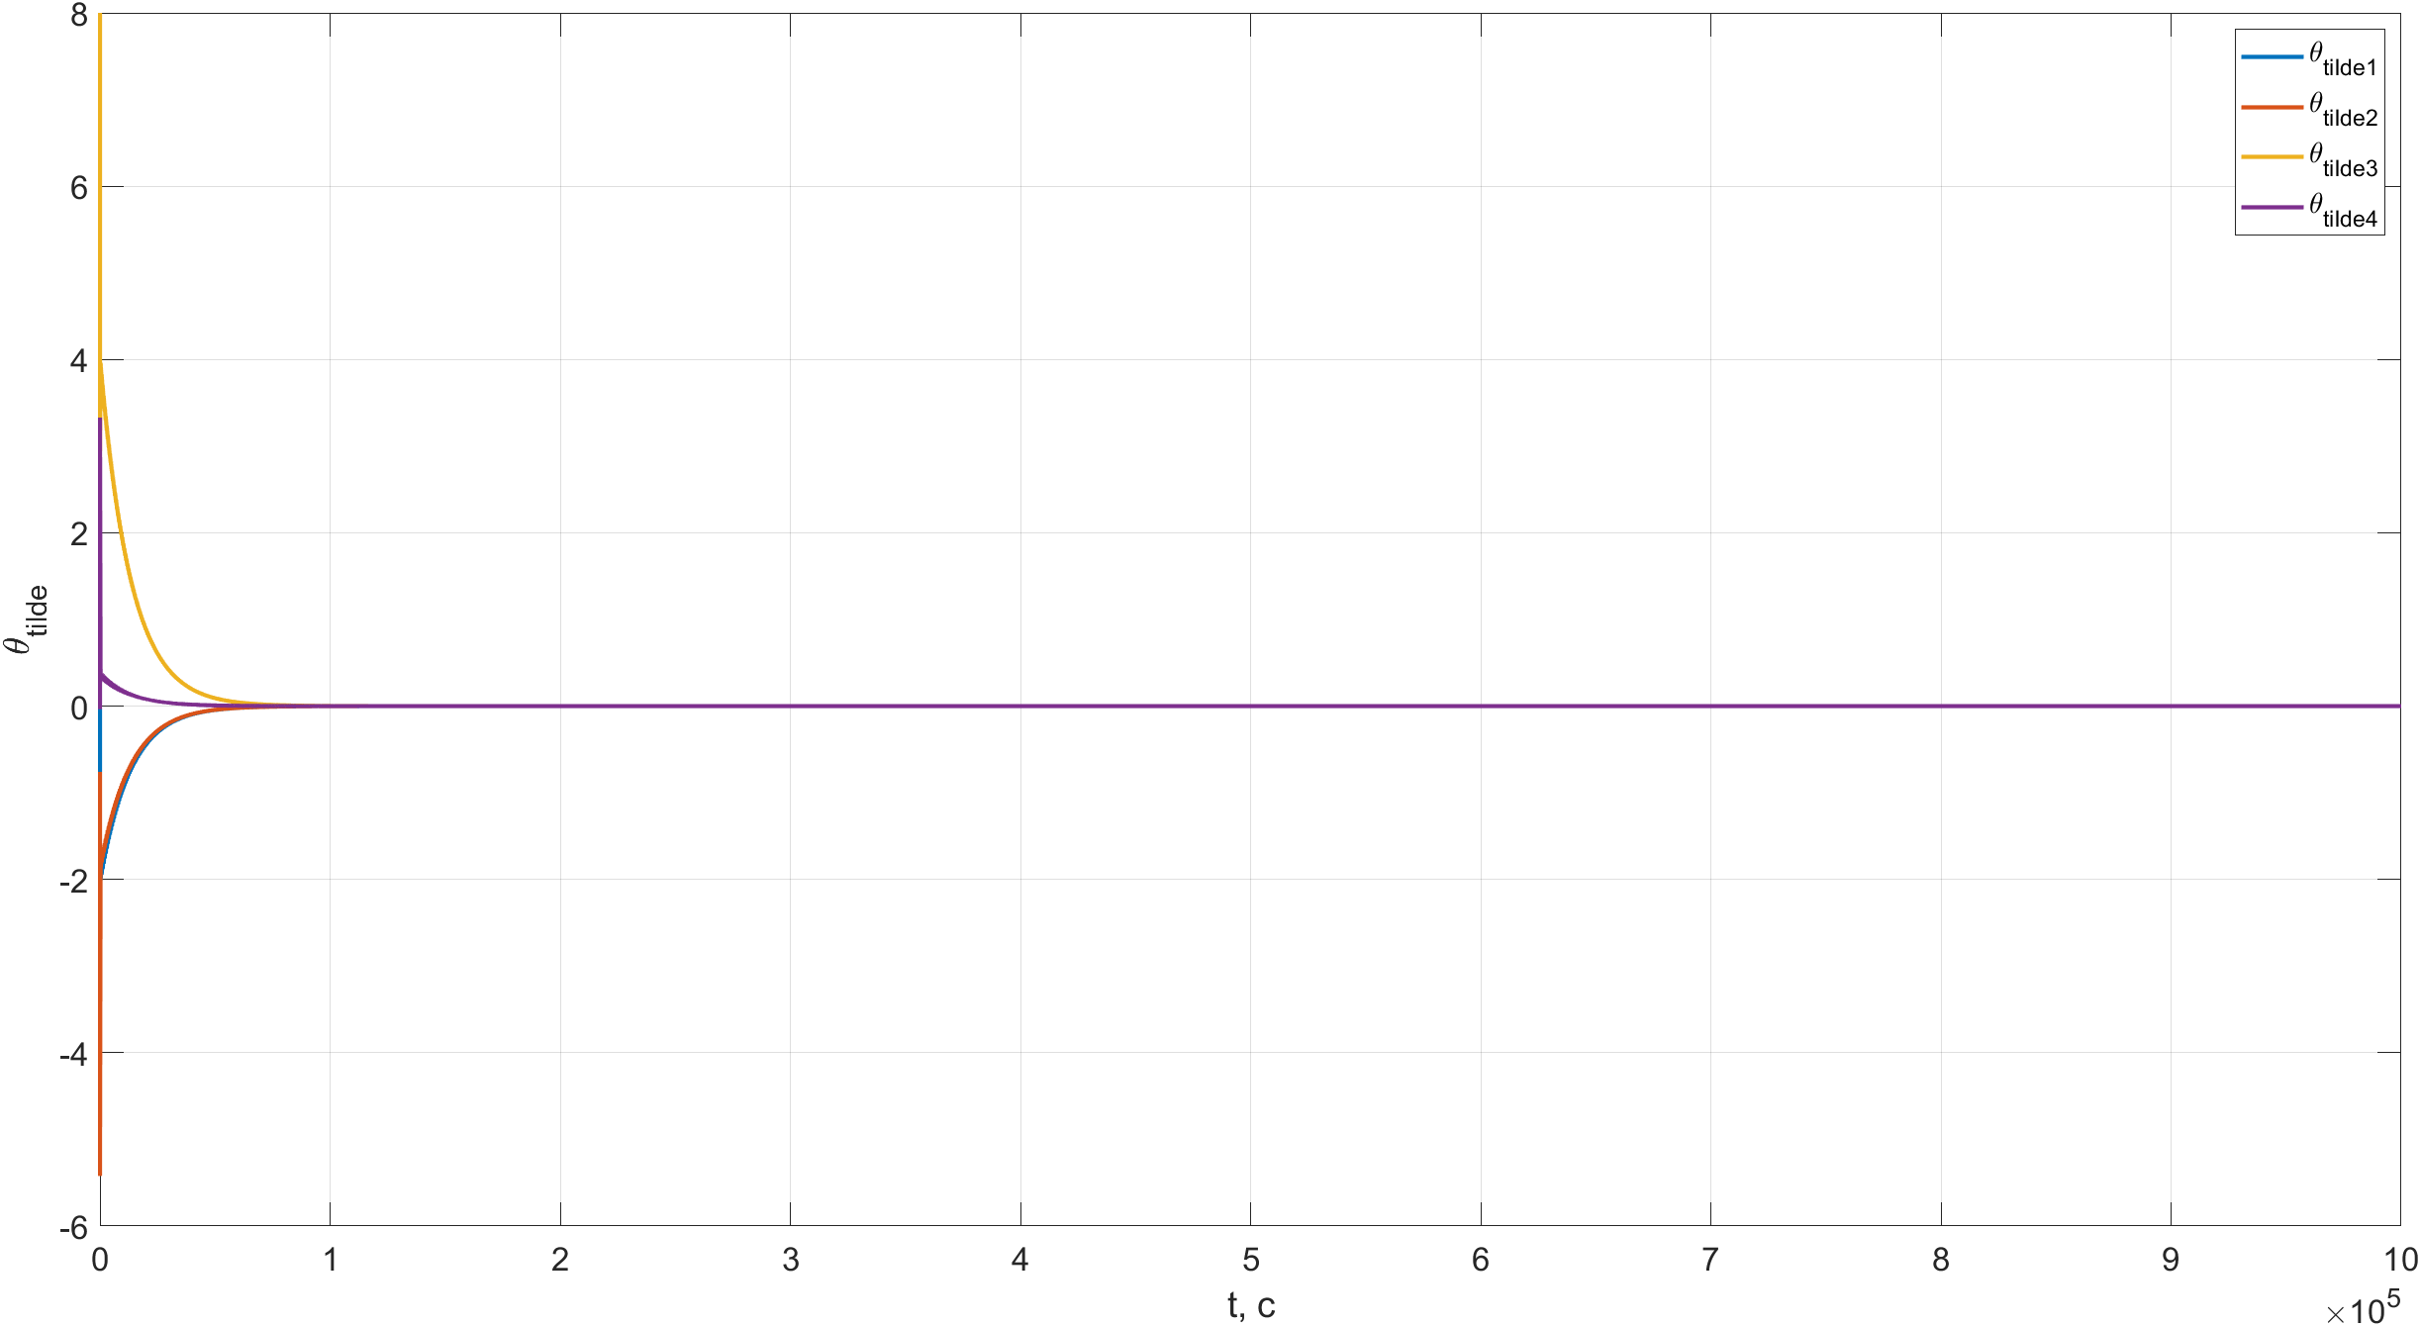

Рисунок . Графики компонент параметрических ошибок.

Норма вектора ошибок состояний и все компоненты параметрических ошибок сошлись к нулю. Это произошло, так как вектор внешнего входного сигнала $u$, с помощью которого мы можем осуществить идентификацию параметров и наблюдать за вектором состояний системы, удовлетворяет условию неисчезающих возбуждений, а именно имеет “достаточное” для задачи идентификации число гармоник. Условие можно переформулировать в следующем виде: для выполнения условия неисчезающего возбуждения необходимо, чтобы порядок автономного генератора, генерирующего возбуждающее воздействие был больше либо равен порядку сигнала возбуждения.

## Моделирование адаптивного наблюдателя при входном сигнале №2

Промоделируем адаптивный наблюдатель вектора состояний при внешнем входном сигнале $$u=10sint+5cos2t+4cos4t+3cos8t.$$

Выбранное значение $γ=100.$

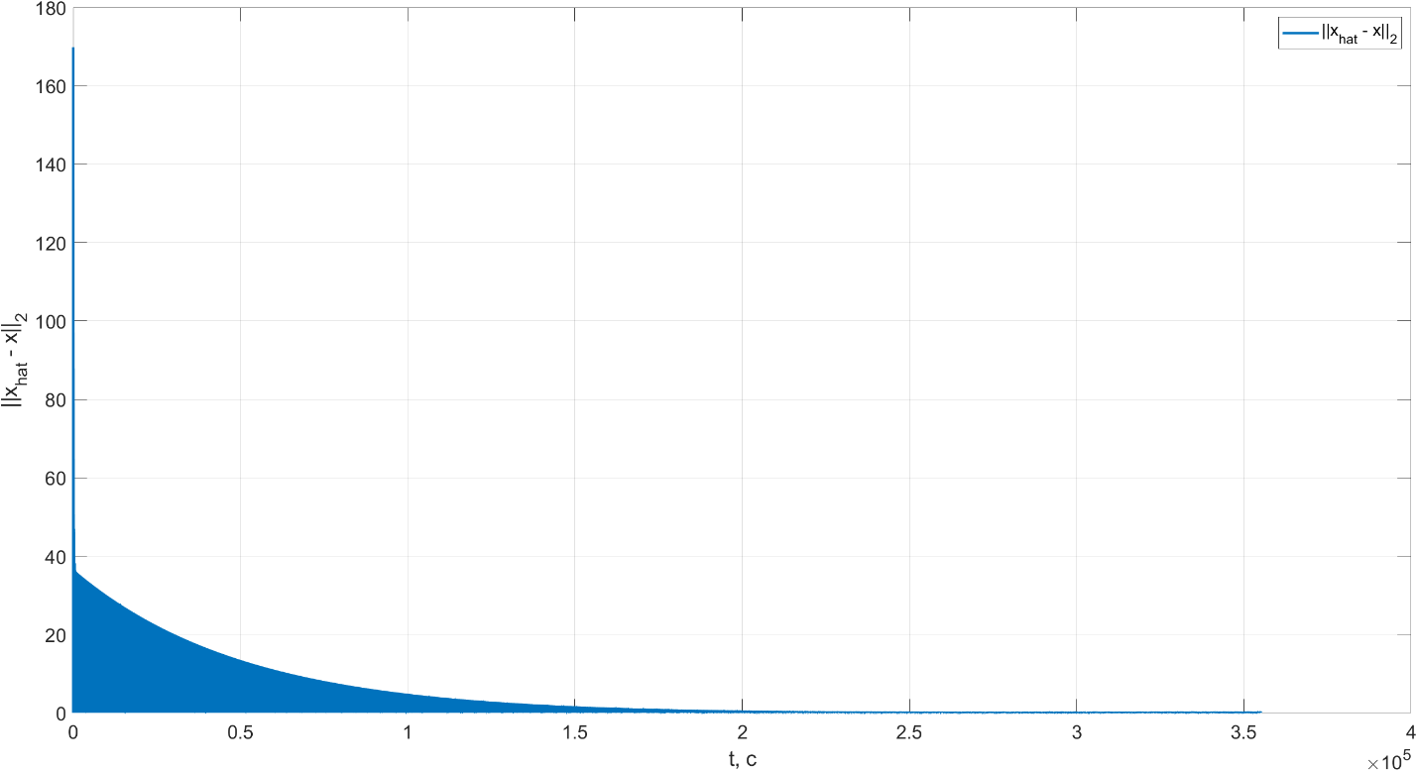

Рисунок . График нормы ошибки вектора состояний.

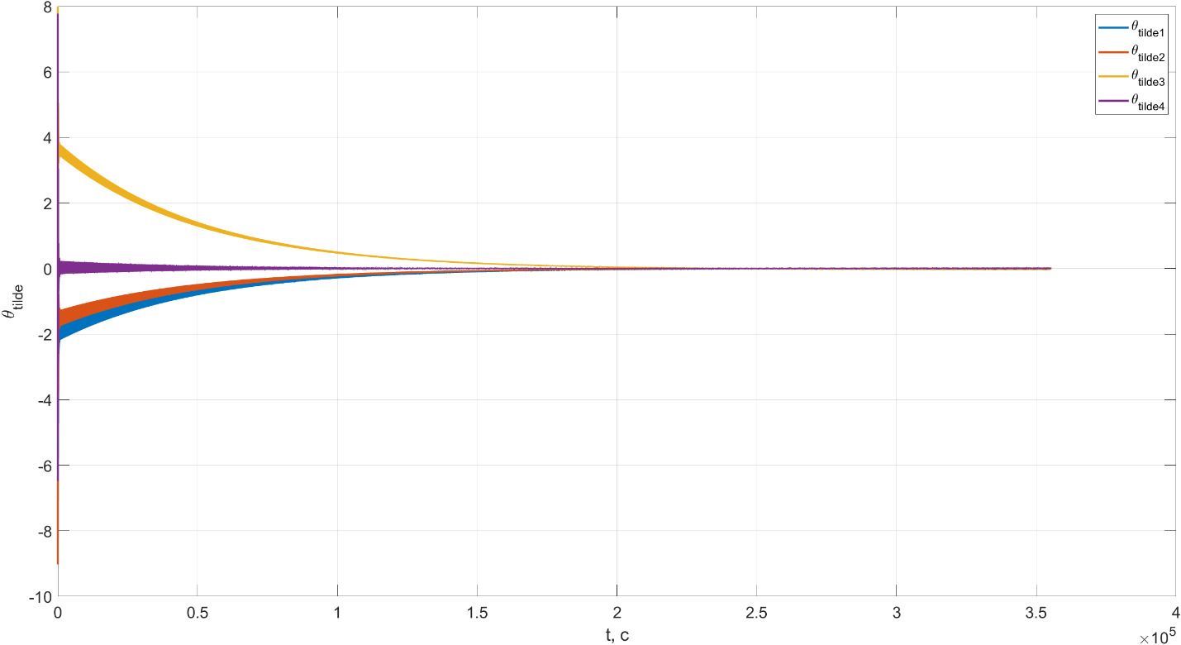

Рисунок . Графики компонент параметрических ошибок.

В сравнении с предыдущим случаем, где входной сигнал имел 2 гармоники в составе, в данном примере мы имеем избыточный для идентификации входной внешний сигнал $u$, следовательно исходя из этого время на адаптацию системы потребовалось значительно больше. Но всё равно все задачи выполнены, то есть требуемые сигналы сошлись в 0.

# Выводы

В данной лабораторной работе были освоены принципы построения адаптивного наблюдателя вектора состояния линейной системы.

В работе использовалась параметризация модели системы для представления выходной переменной и вектора состояний в виде линейной регрессионной модели – произведение вектора постоянных неизвестных параметров на вектор известных функций.

Далее, на основе проведенной параметризации был применен метод функций Ляпунова для достижения цели наблюдения.

Таким образом был получен адаптивный наблюдатель, который выполняет условие $\lim_{t→∞}\left\|x\left(t\right)-\hat{x}\left(t\right)\right\|=0$ (при выполнении условия неисчезающего возбуждения для сигнала $u$), состоит из настраиваемой модели $\hat{y}={\hat{θ}}^{T}ω$, алгоритма адаптации $\dot{\hat{θ}}=γωe$ и алгоритма оценивания вектора состояния $\hat{x}=\sum_{i=1}^{n}{{\hat{θ}}_{i+m}{\left(Is-A_{0}\right)}^{-1}e_{n-i}\left[y\right]+\sum_{j=0}^{m}{{\hat{θ}}_{j}{\left(Is-A_{0}\right)}^{-1}e_{m-j}\left[u\right]}}$.

При ограниченном сигнале $u$ данный подход обеспечивает:

* ограниченность всех сигналов в системе;
* асимптотическую сходимость $e$ к нулю;
* экспоненциальное стремление $\tilde{θ}$ к нулю при удовлетворении сигнала $u$ условию неисчезающего возбуждения;
* стремление ошибки наблюдения вектора состояния к нулю, если $\tilde{θ}$ стремятся к нулю.